**Pesquisa**

**Nome:** Arthur Palacio Barbosa Moulepes

**turma:** IOT TARDE

**1) O que são sensores?**

R: Sensores são dispositivos eletrônicos capazes de detectar movimentos físicos, dando respostas através de sinais.

Os sensores são bastantes importantes no dia a dia, mas são mais utilizados na área da indústria, ajudando a detectar presença, posição, aproximação, distância dos produtos produzidos nesta área.

Existem vários tipos de sensores, alguns deles são:

pressão, sensores de nível, sensores de vazão e sensores de temperatura, ultrassônicos, magnéticos, fotoelétricos, capacitivos e os indutivos.

A cada ano são criados novos sensores mais atualizados e com várias funções diferentes.

**Modelos:**

**Sensor ultrassônico:**

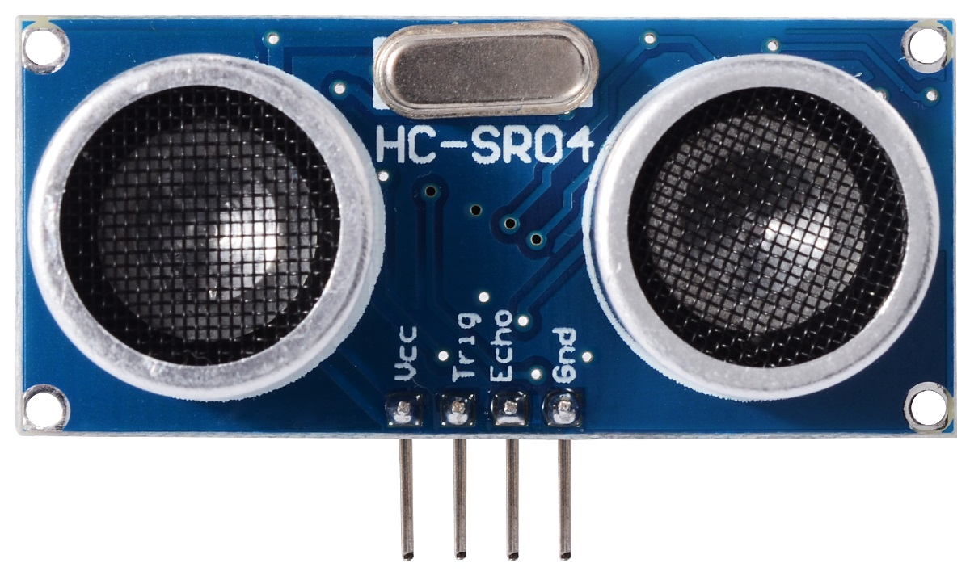

**Sensor de temperatura:**

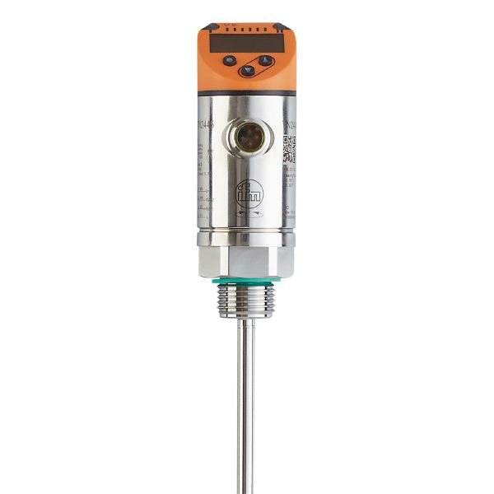

**2) Sensores analógicos e digitais:**

**Analógicos:**

Os sensores analógicos funcionam de uma forma de sinais limitados a dois valores de tensão. Estes sensores são importantes para medir ou monitorar, como por exemplo:

Sensores de pressão, Termistores, Sensores de Ph e etc.

**Sensores de pressão:**

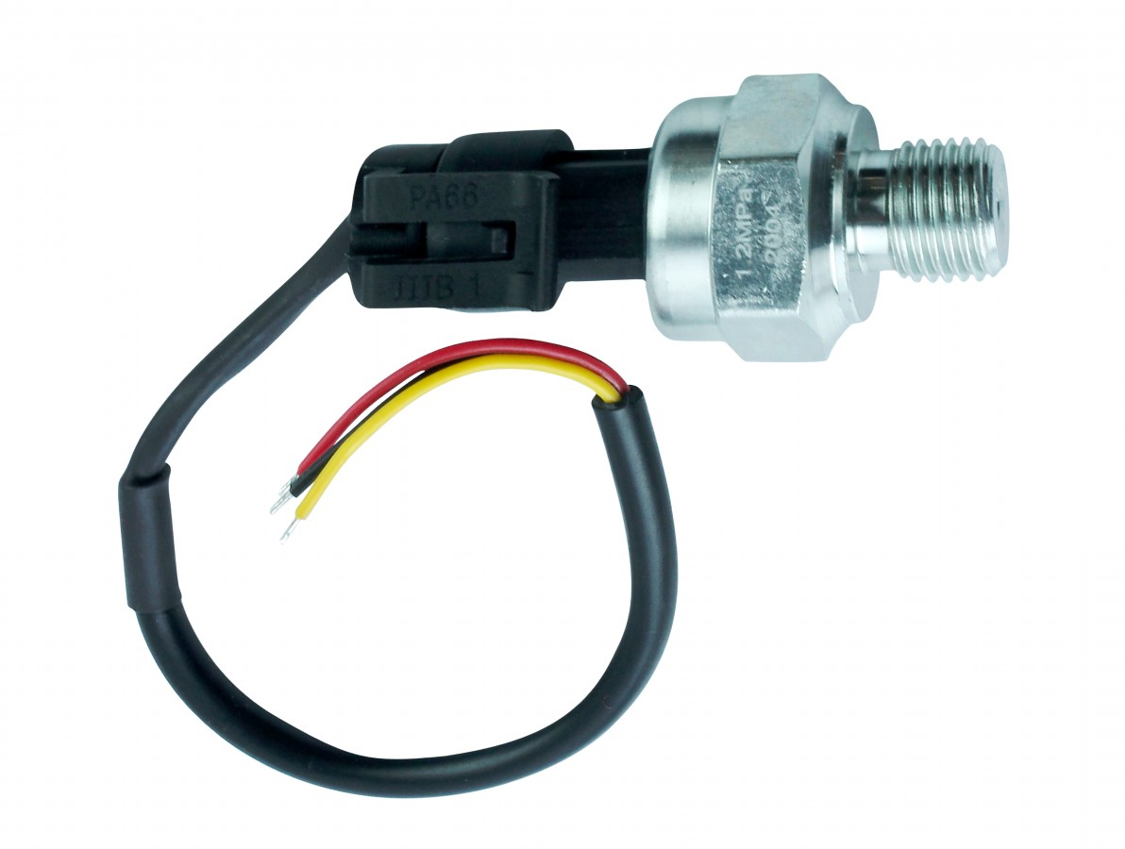

**Sensores de Termistores:**

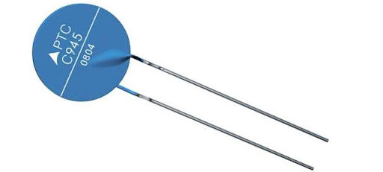

**Digitais**:

Os sensores digitais funcionam com níveis de tensão binários bem definidos. Estes sensores são importantes mas para a parte sensorial, ajudando os objetos do cotidiano a serem ligados a internet, como por exemplo:

Sensores de temperatura digital, Sensores de pressão digital, Sensores de proximidade e etc.

**Sensor de Temperatura digital:**

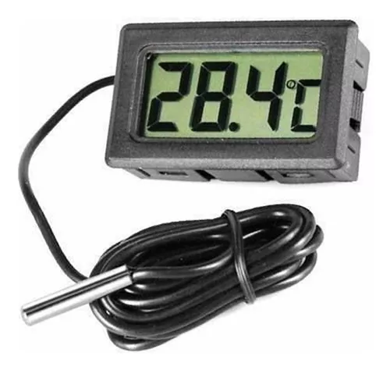

**Sensor de pressão digital:**

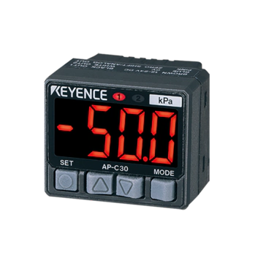

**3) Tipos de sensores:**

**1.0 - Sensores mecânicos:**

Os sensores mecânicos são aqueles que percebem movimentos, posição, pressão(força) ou presença usando recursos mecânicos.

Há várias formas com que sensores mecânicos podem ser importantes, como na segurança de um ambiente, podendo detectar a pressão e a força que portas ou janelas abrem. existem outros tipos de sensores mecânicos.

**Sensor micropencision:**

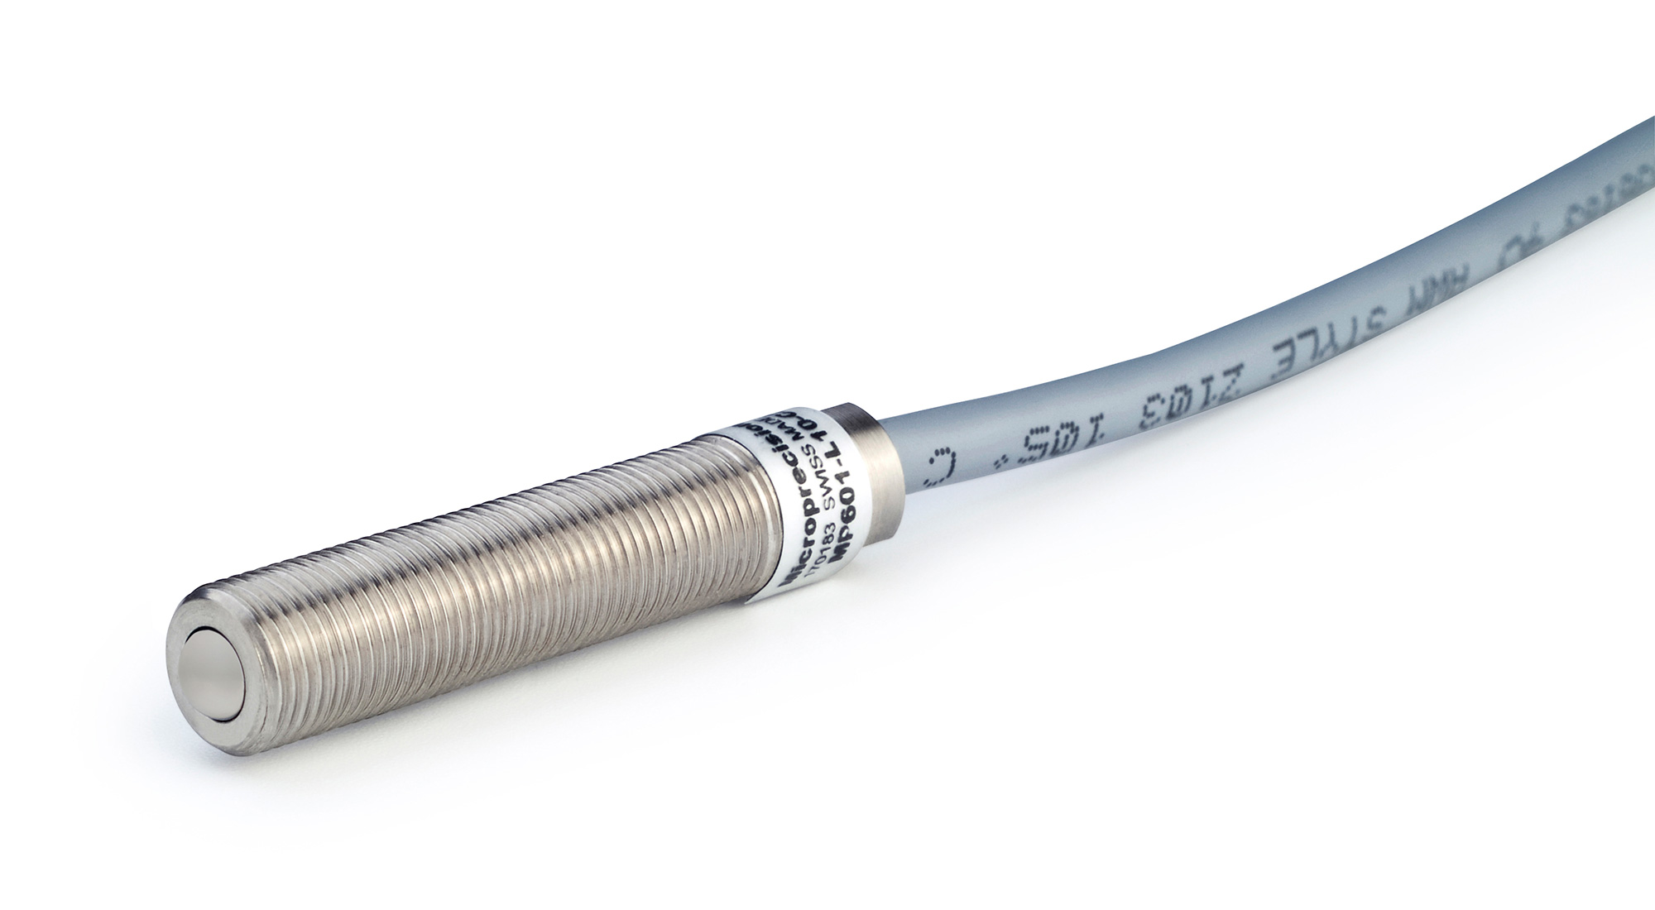

**Sensor mecânico magnético:**

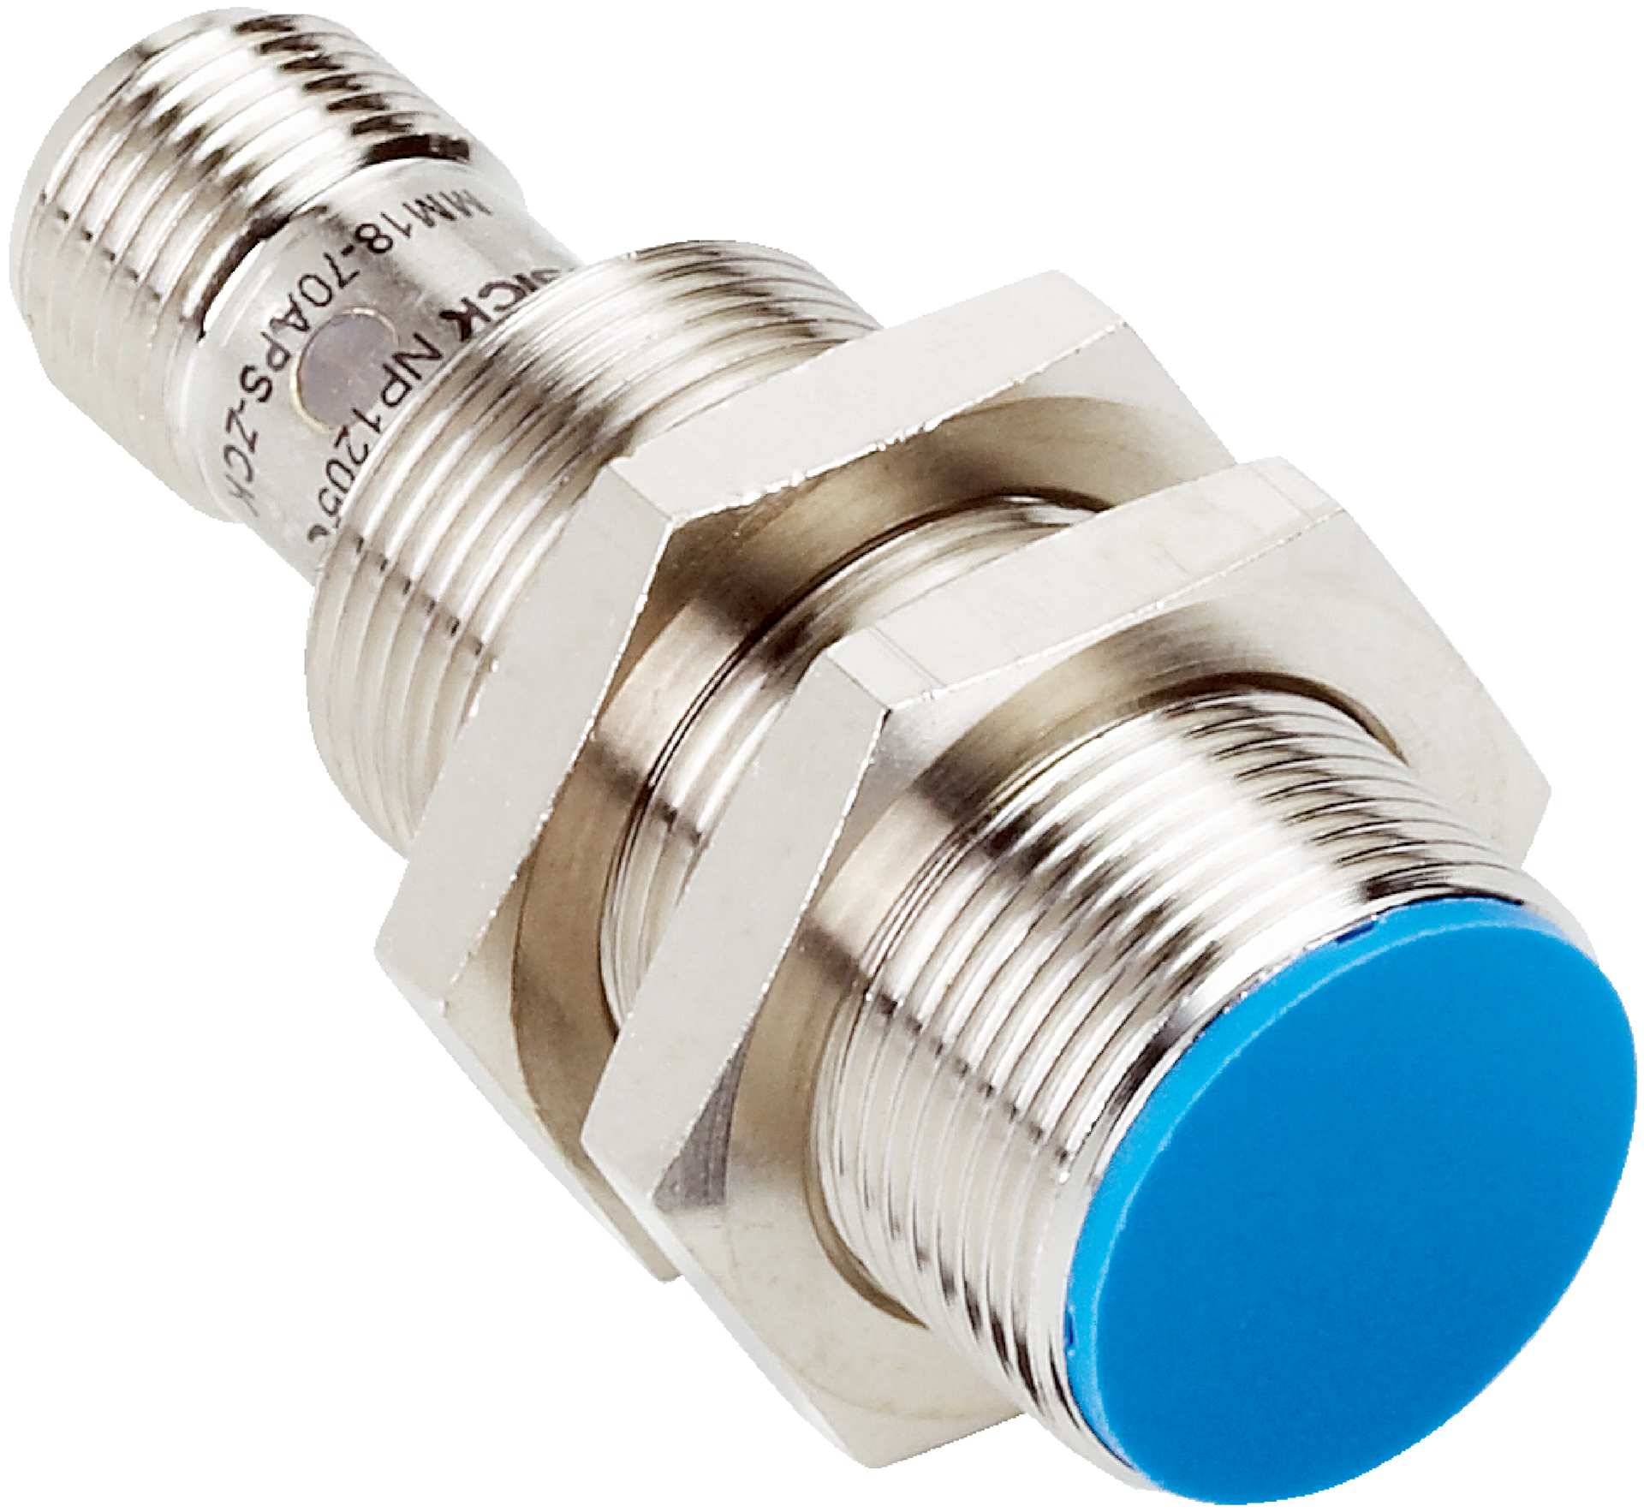

**1.1 Chave de fim de curso:**

Este sensor serve para detectar o fim de um curso ou movimento, interrompendo ou acionando um circuito elétrico para controlar o movimento das máquinas.

**Exemplos do sensores:**

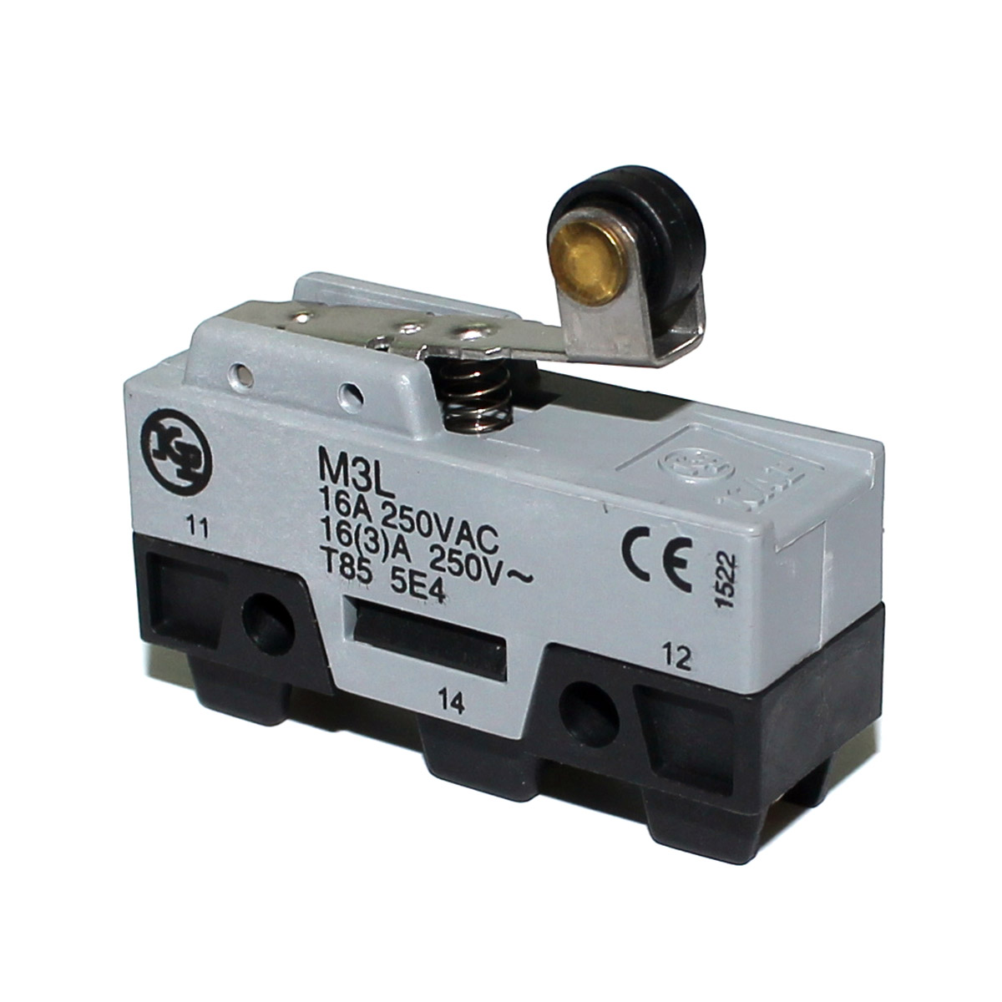

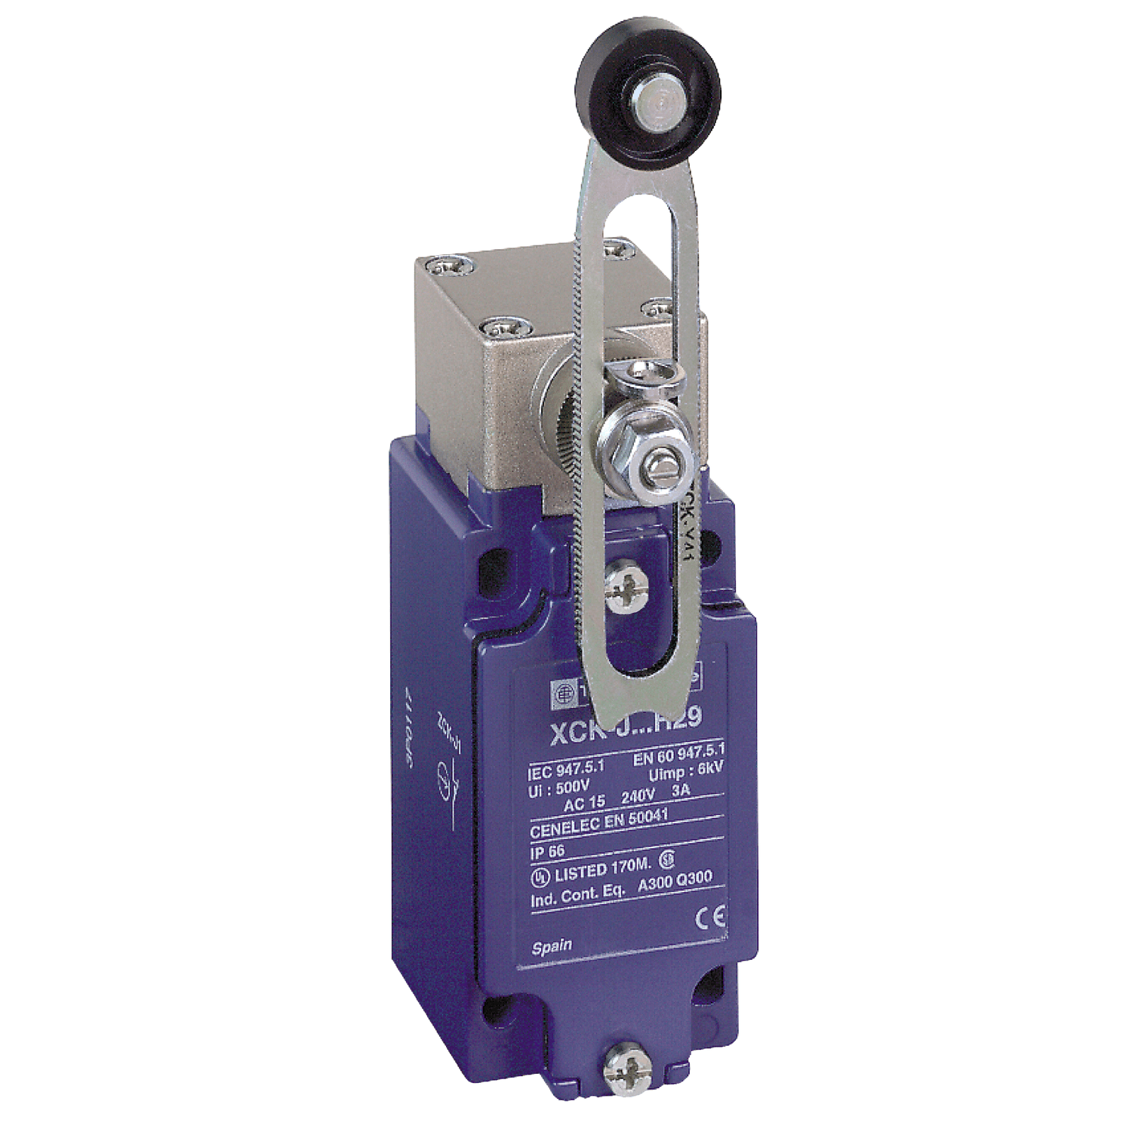

**2.0 - Sensores fotoelétricos:**

Os sensores fotoelétricos são sensores que conseguem detectar presença com base ou na intensidade dos fótons (partículas da luz).

Estes sensores ajudam no controle de distância, contagem de objetos, análise de volumes e etc.

Um dos exemplos é o sensor de barreira, que detecta a ausência ou presença de objetos.

**Sensor fotoelétrico receptor:**

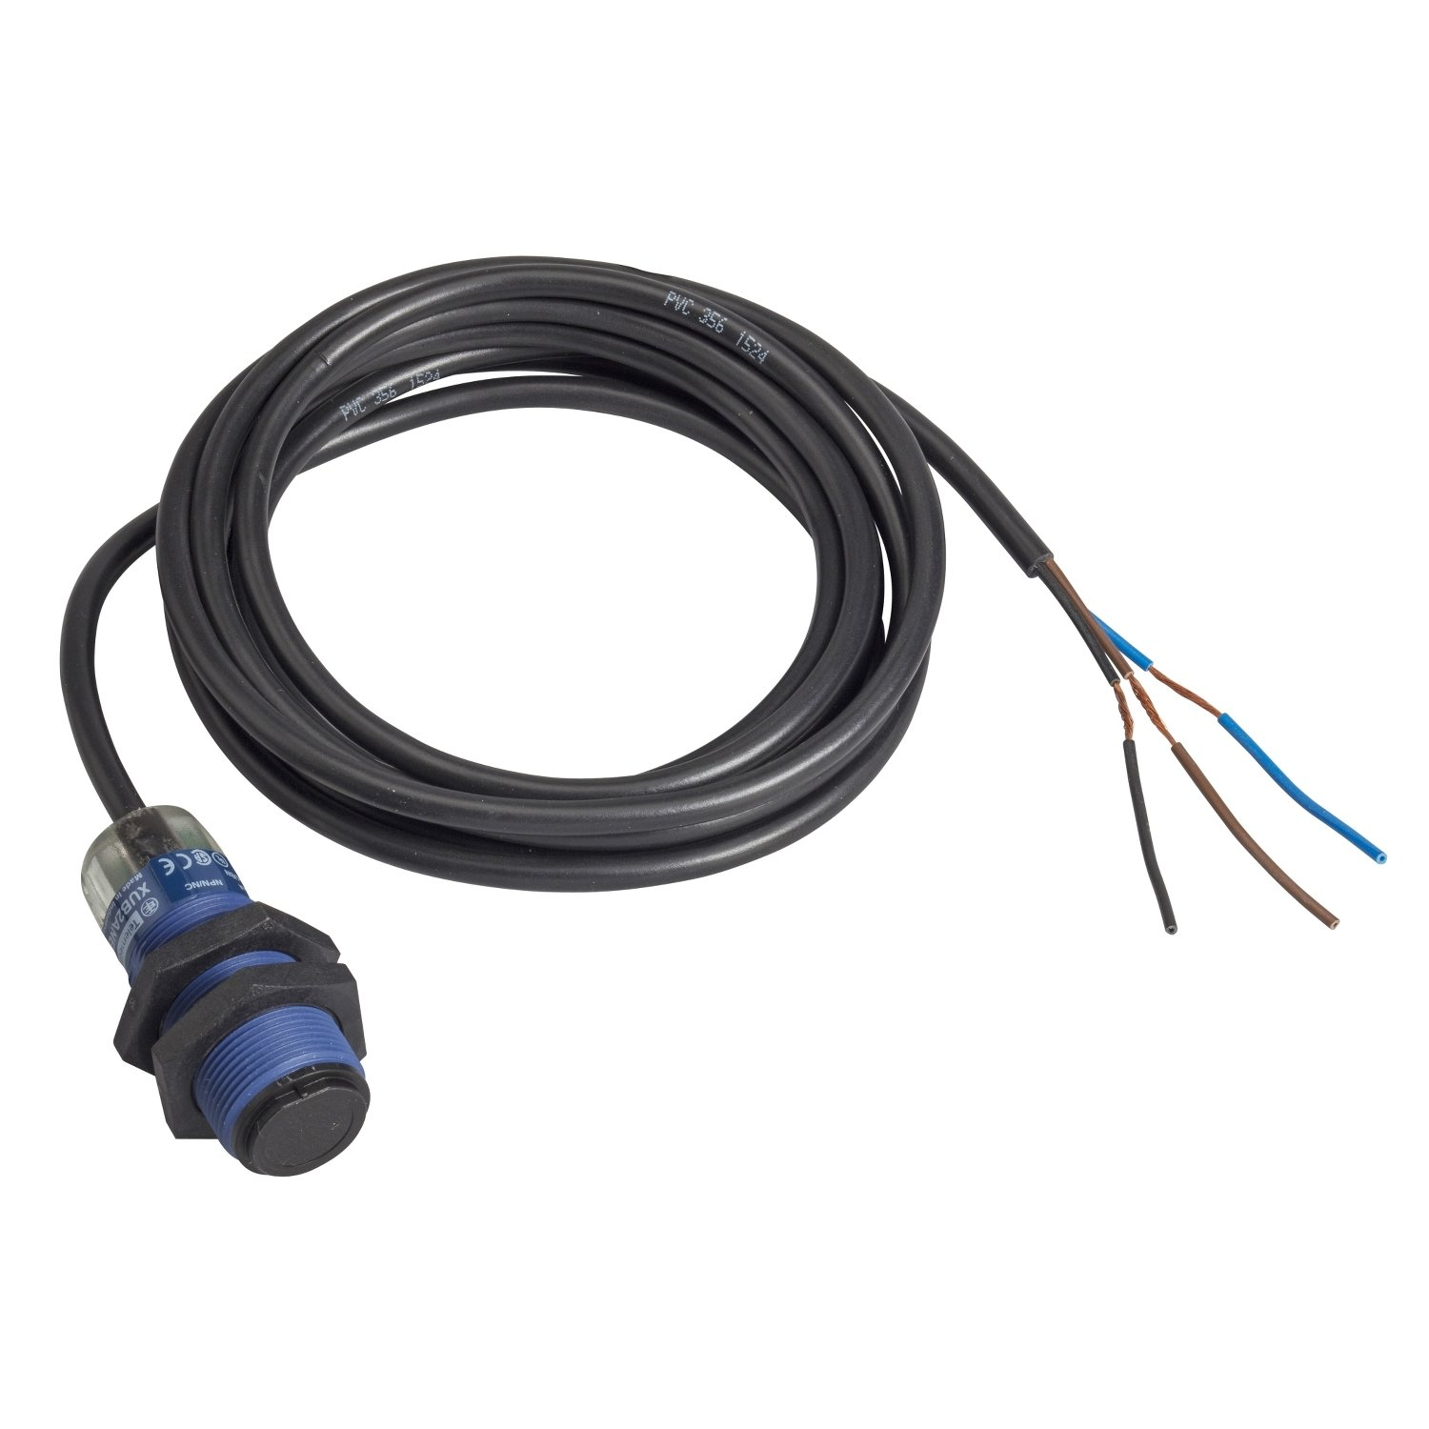

**Sensor fotoelétrico de barreira:**

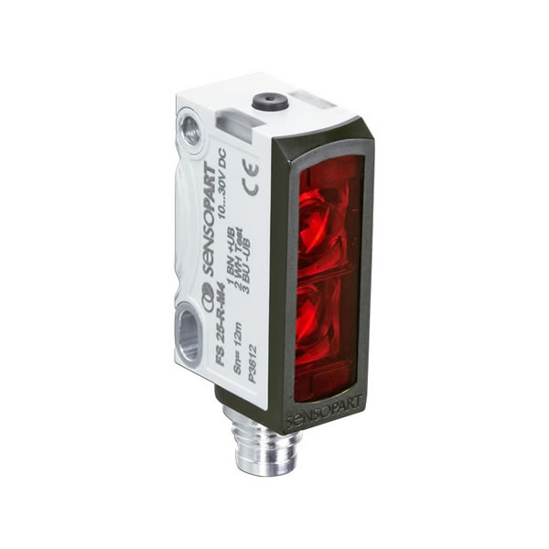

**2.1 - Sensor fotoresistor:**

Os fotoresistores são sensores fotoelétricos que ajustam sua resistência conforme a intensidade da energia luminosa(fótons).

**Sensores LDR:**

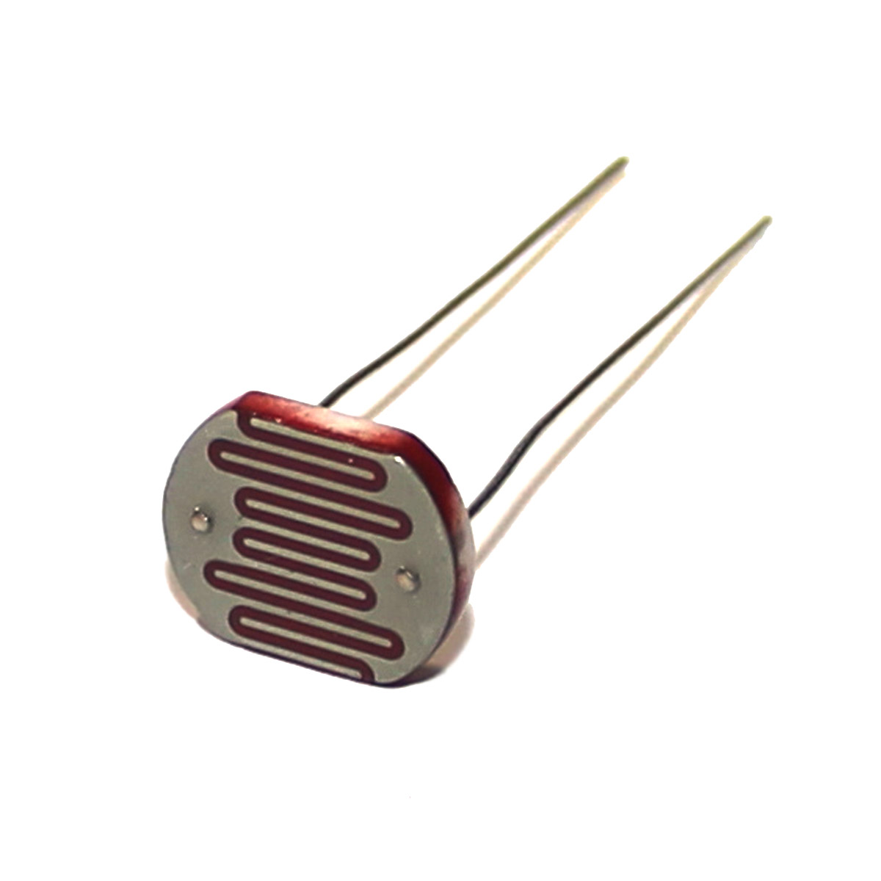

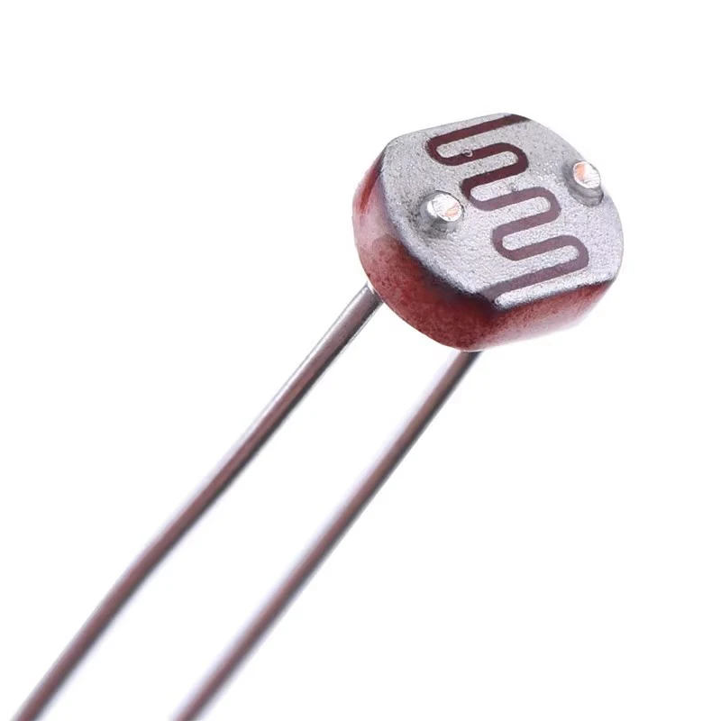

**2.2 - Sensor fotocélula:**

O sensor fotocélula é um dispositivo que automatiza o acionamento de iluminação em locais diversos. Basicamente o aparelho capta o quanto de fótons está passando em seu sensor, e dependendo da quantidade que foi indicada para ele, ele aciona a iluminação do local, como por exemplo postes de luz.

**Sensores fotocélula Bivolt:**

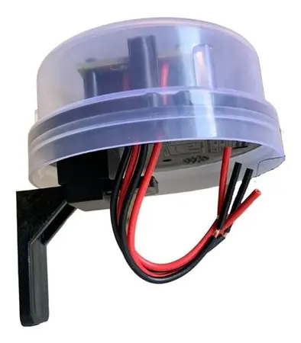

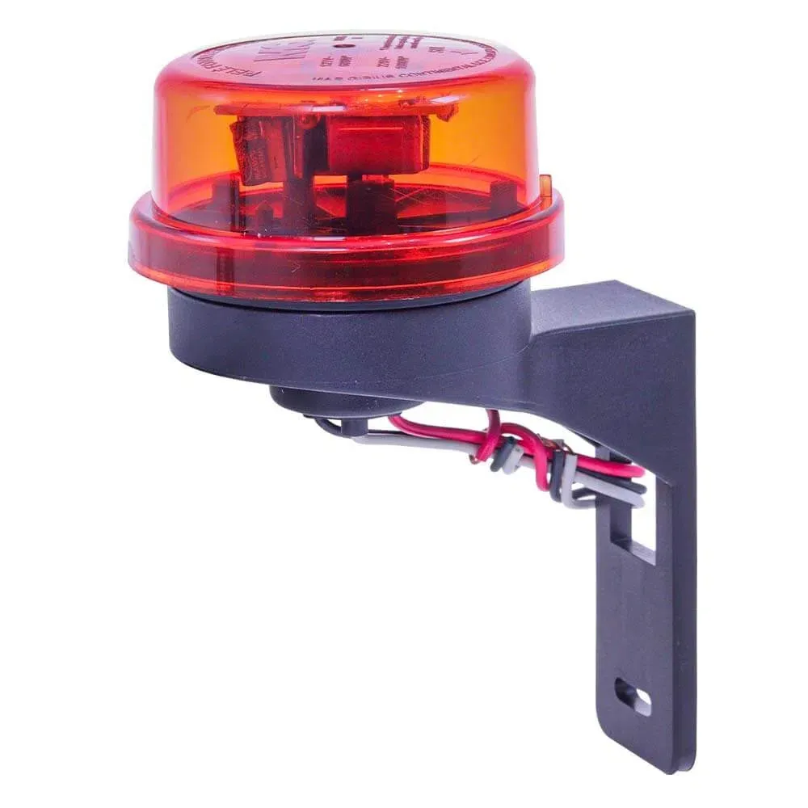

**3.0 - Sensor térmicos:**

Um sensor térmico é um dispositivo que consegue medir a temperatura pela resistência elétrica, umidade, campo magnético ou radiação térmica, e as informações são mostrada pelos displays.

**Sensor térmico:**

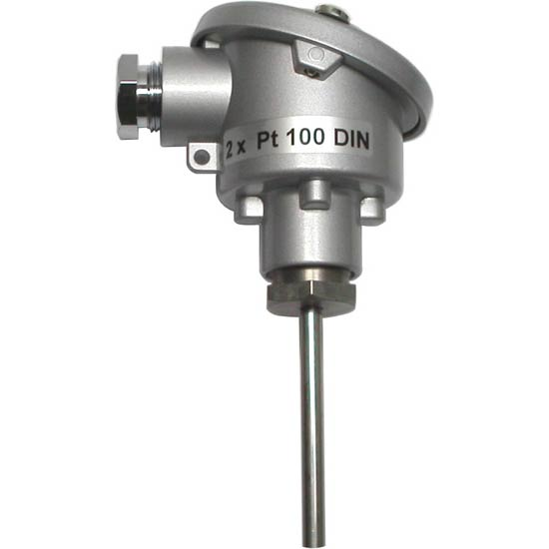

**Sensor térmico IR D6T:**

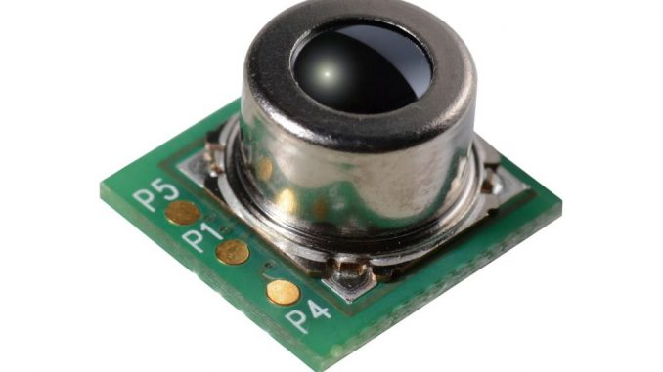

**3.1 - Sensores piroelétrico:**

Este sensor detecta radiações infravermelhas em objetos e as características da superfície e consegue medir a temperatura a partir destes fatores.

**Sensor piroelétrico de presença:**

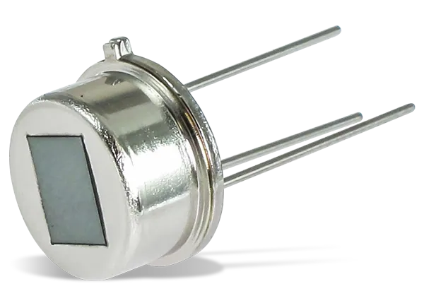

**Sensor piroelétrico PIR:**

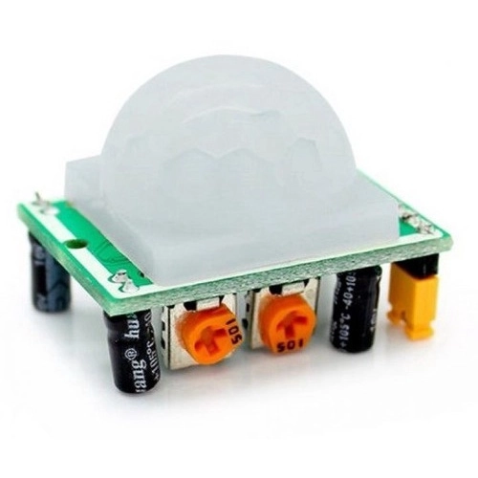

**4.0 - Sensores capacitivos:**

Os sensores capacitivos são amplamente utilizados em processos industriais para detecção de presença de peças, níveis de líquidos em tanques, medição de distância, entre outras aplicações.

Eles operam sem contato, sem reação e sem desgaste, devido sua alta sensibilidade, captando vários níveis.

**Sensor capacitivo(tubular Sense):**

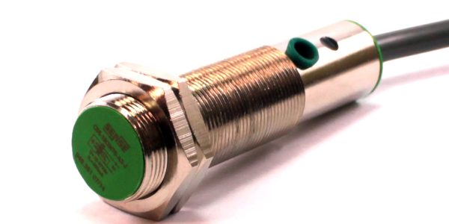

**Sensor capacitivo industrial:**

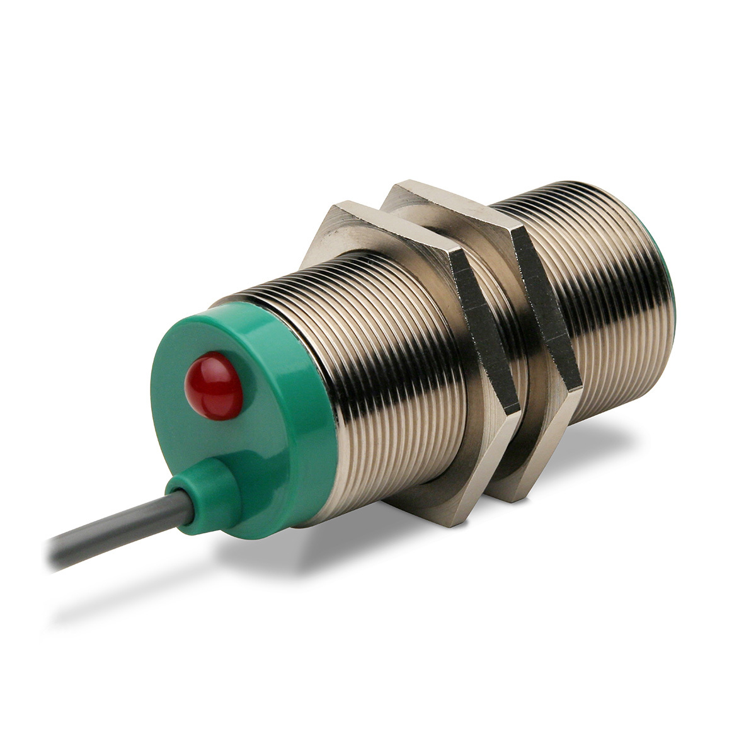

**5.0 - Sensor indutivo:**

O sensor indutivo é capaz de detectar objetos metálicos em uma baixa distância, conseguindo captar o campo magnético do metal.

A importância do sensor indutivo é bastante ampla, podendo mostrar a distância do metal e qual tipo de metal é, muito usado em detectores de metais.

**Sensor Nao Faceado:**

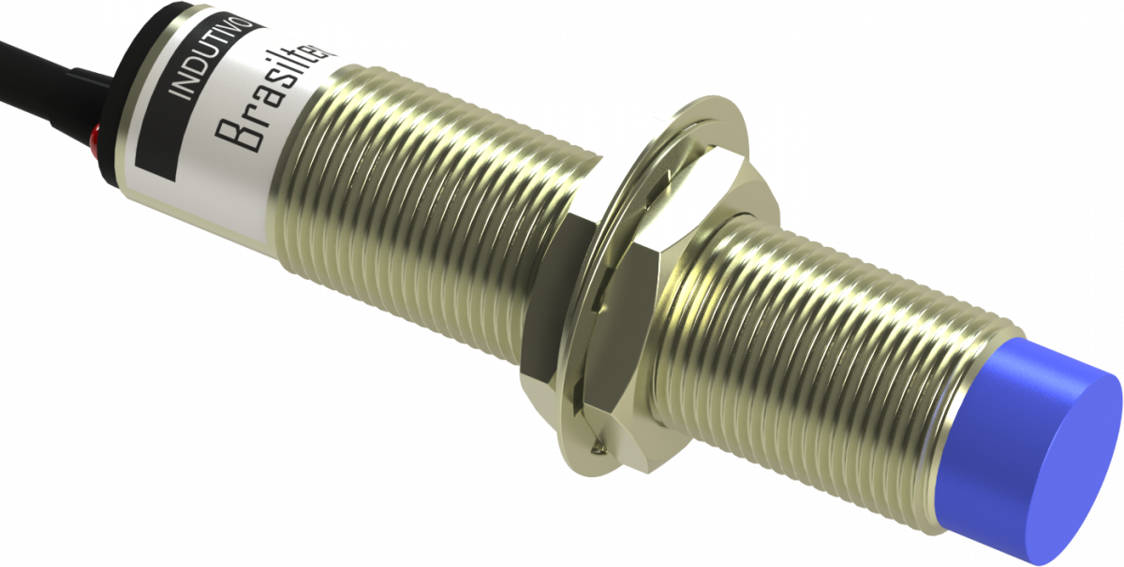

**Sensor Standard:**

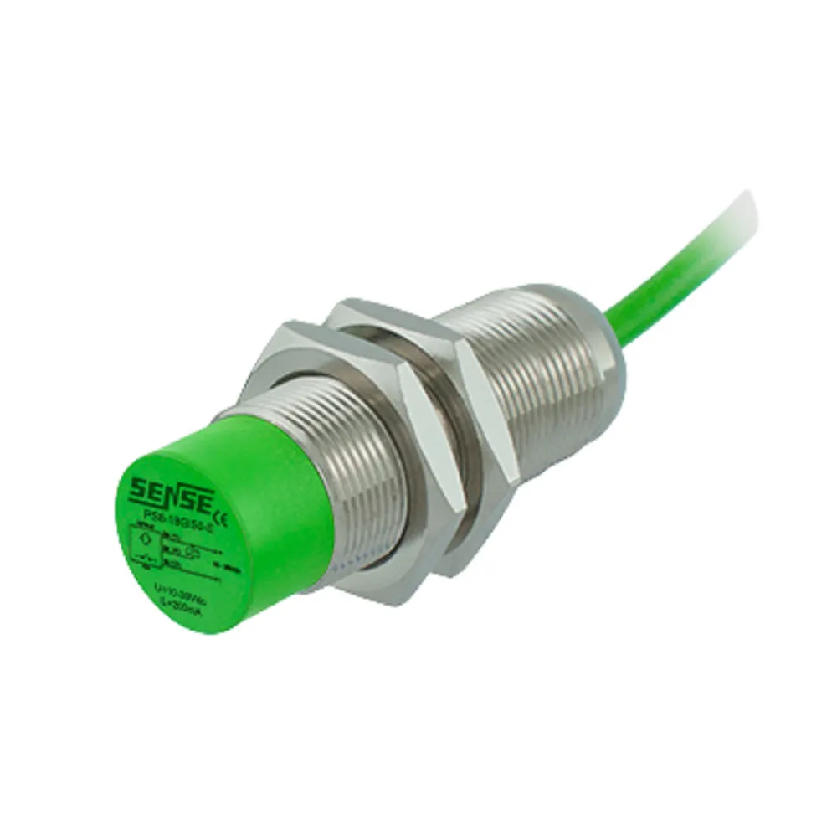

**6.0 - Sensores ultrassônicos:**

Sensores ultrassônicos são aparelhos que emitem ondas sonoras de frequência elevada e calculam o tempo que essas ondas levam para retornar após serem refletidas por um objeto. Eles são utilizados em diversos dispositivos eletrônicos, como detectores de movimento, medidores de distância e sistemas de navegação autônoma.

**Sensor Hc-sr04:**

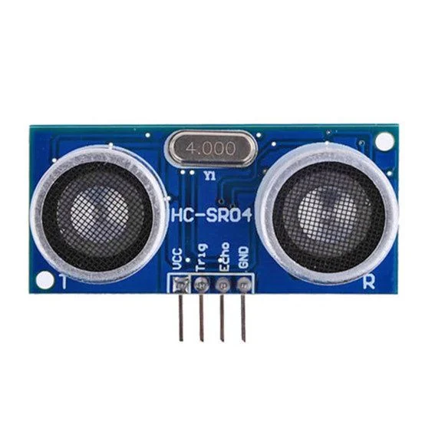

**Sensor SICK:**

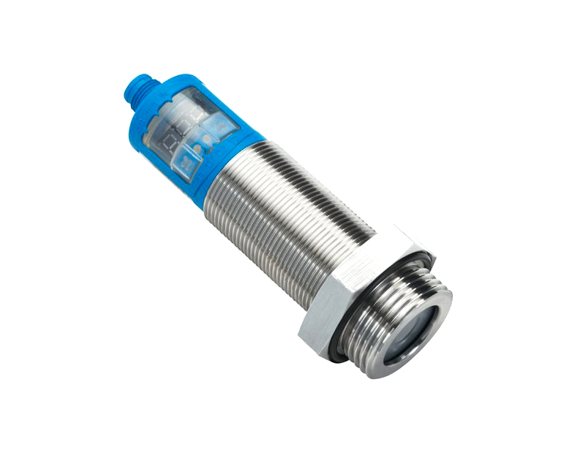

**7.0 - Sensores de posição:**

Sensores de posição são aparelhos que transformam uma variável física associada à localização de um objeto em um sinal elétrico. Esses dispositivos podem servir tanto para realizar medições precisas da posição de um objeto quanto para avaliar a proximidade de um objeto ou material, como ocorre com os sensores de distância.

**Sensores de posição(exemplos):**

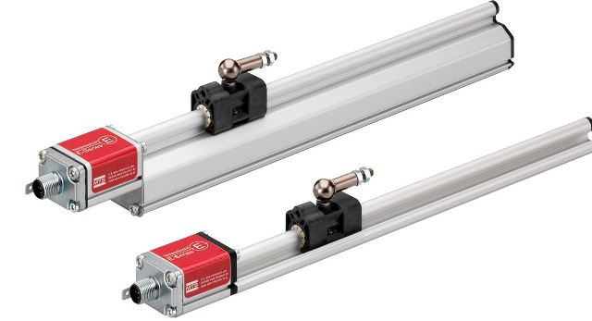

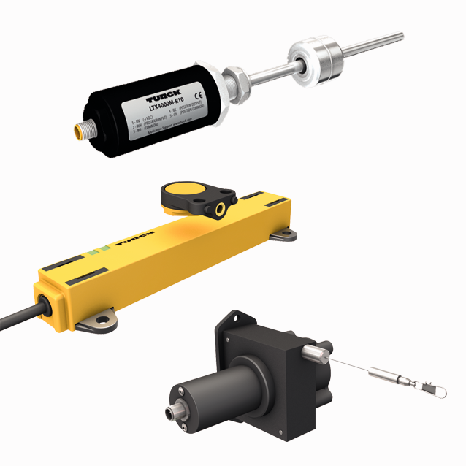

**8.0 - Sensor de velocidade:**

Este sensor gera pulsos magnéticos, chamado de efeito hall, que proporciona a velocidade do veículo.

A importância é para medir a velocidade dos veículos ou objetos que estão em movimento

**Sensor MTE-THOMSOM:**

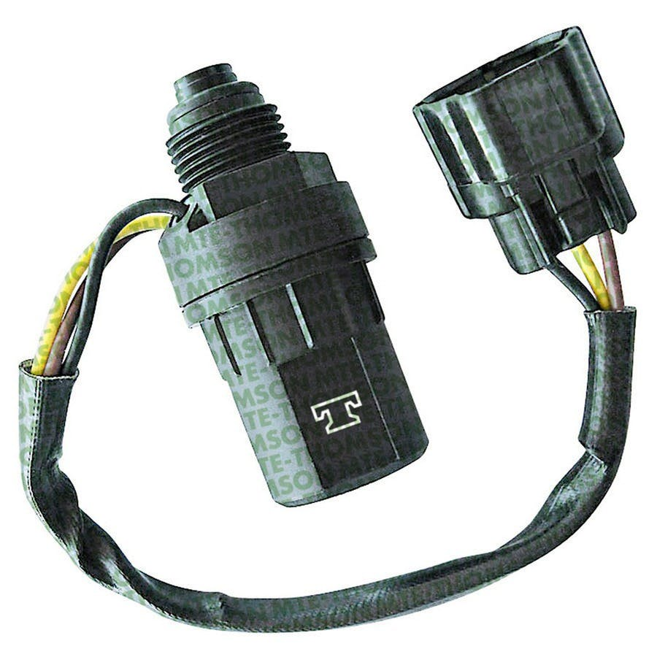

**Sensor SKF:**

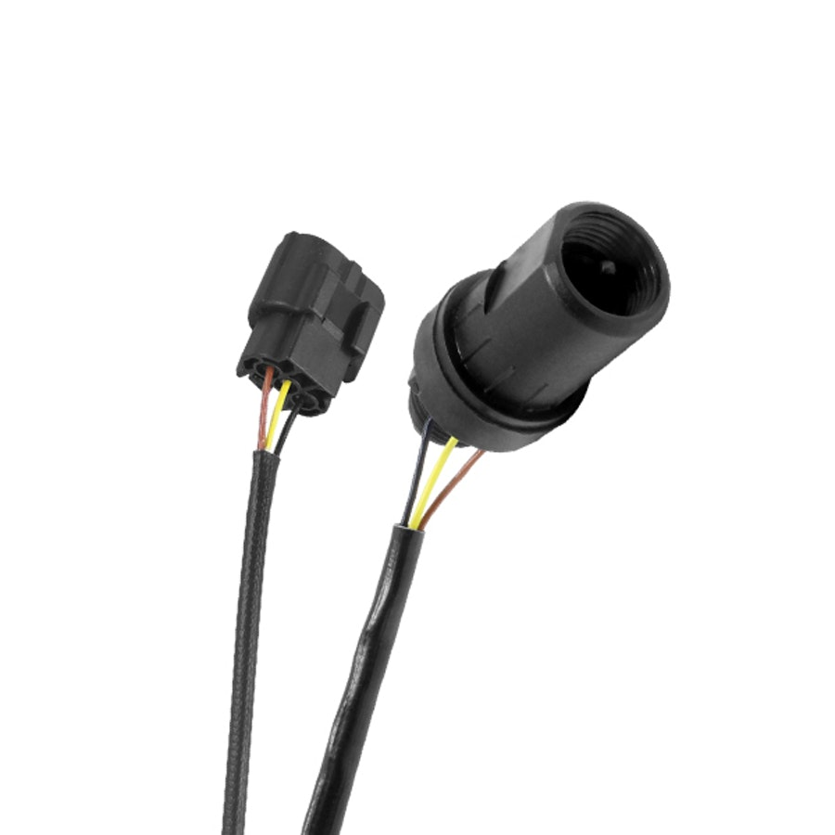

**9.0 - Sensor de aceleração:**

Monitoram a vibração e a aceleração de equipamentos como turbinas, desligando-os automaticamente se houver vibração excessiva para evitar danos. Unidade de medição de inércia: Projetada para detectar mudanças de inclinação e aceleração em máquinas em movimento. É usado para acelerar um carro por exemplo, quanto mais fundo você pisar no pedal, mais intensa a aceleração fica

**Sensor VSP02A:**

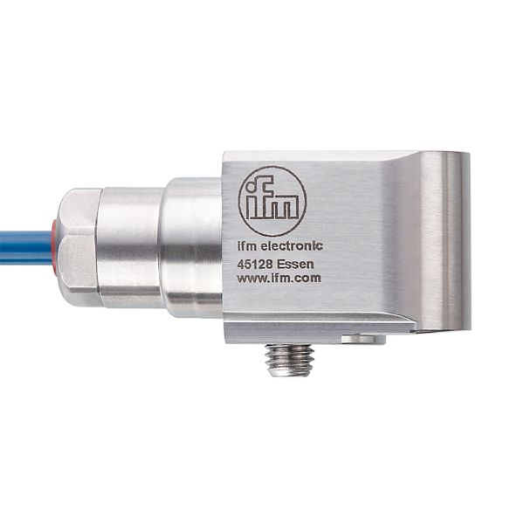

**Sensor INY360:**

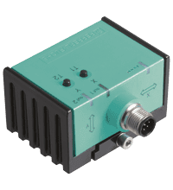

**10.0 - Sensores de Força e Pressão:**

Um sensor de pressão detecta a força da pressão e gera um sinal de saída que corresponde o quanto de força que foi injetado ali no local. É usado em em indústria para força do fluido ou gás, tendo uma segurança a mais.

**Sensor FSR50N:**

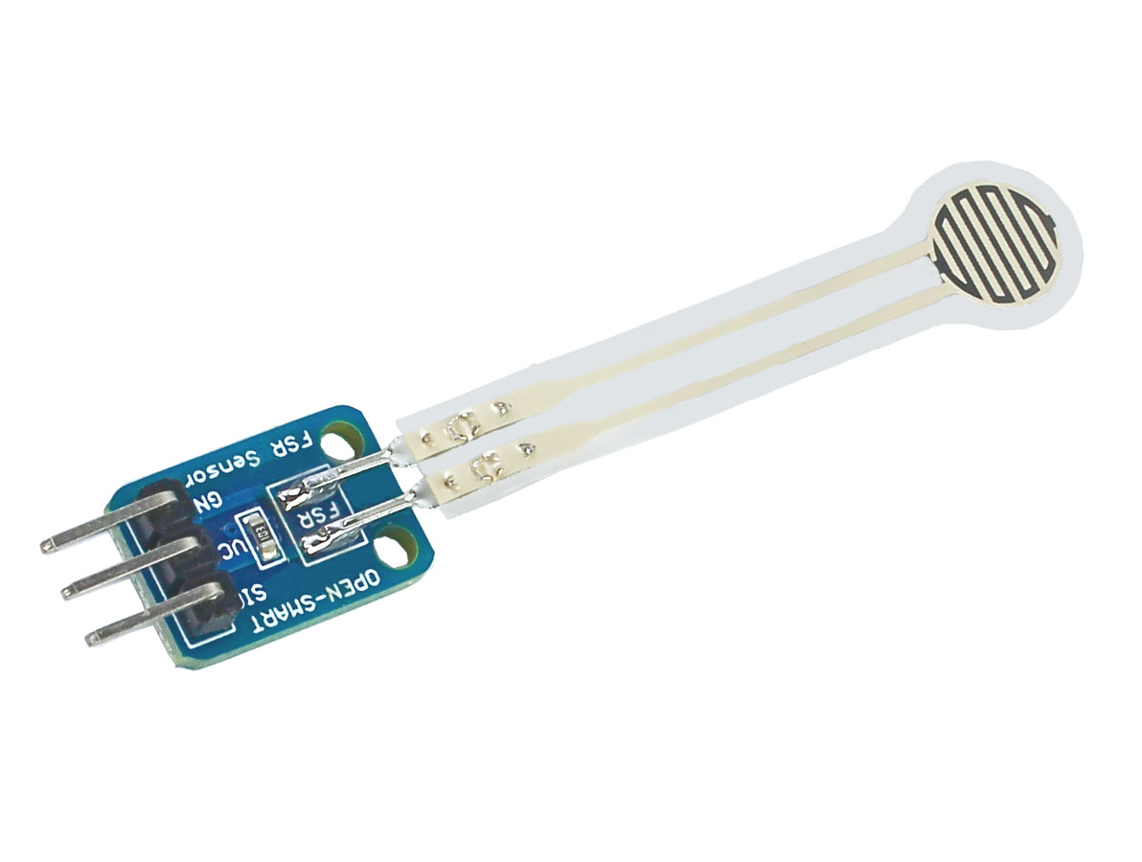

**Sensor FRS:**

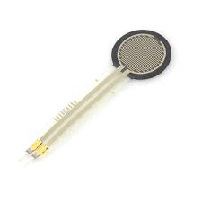

**11.0 - Sensores de torque:**

Este aparelho é utilizado para medir a força rotacional ou torque aplicado em um eixo ou em qualquer objeto rotativo.

Os sensores de torque podem ser utilizados em várias coisas, em linhas de produção, mistura de líquidos, medir o eixo de transmissão e entre outros.

**Sensor de Torque:**

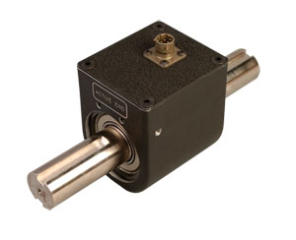

**Sensor TRH605:**

